CONEXION REMOTA VIA CITRIX
Paso 1 – haga clic en el siguiente link
https://tpremote.personal.com.ar/Citrix/XenApp/auth/preLoginMessage.aspx
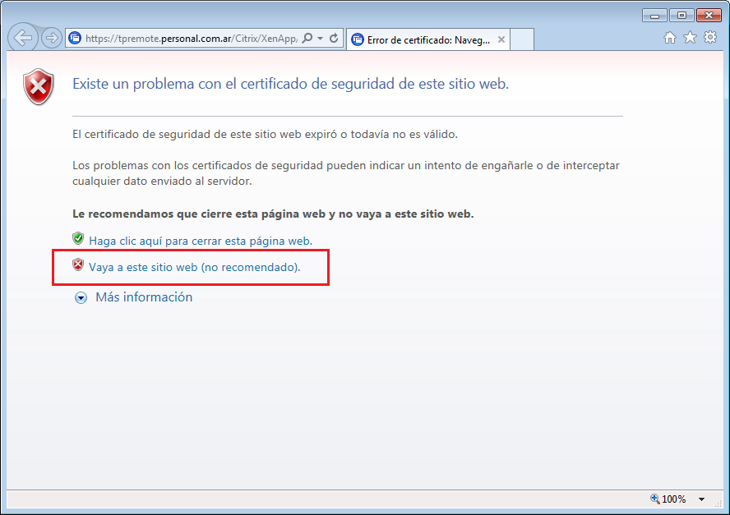
Paso 2 – instale el componente Citrix en su PC local para poder conectarse.
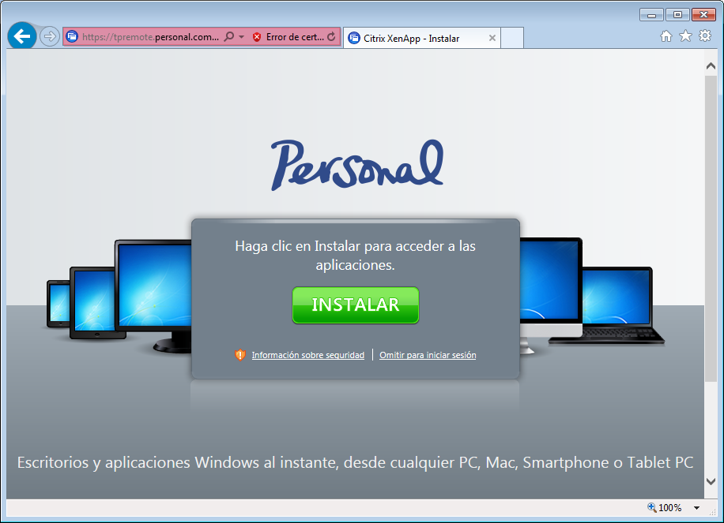
Seleccione el siguiente componente a descargar para instalar en su equipo
- Citrix Receiver (ICA)
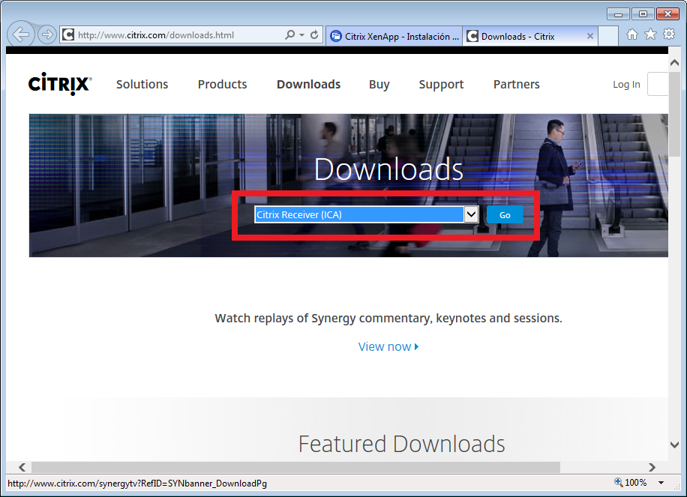
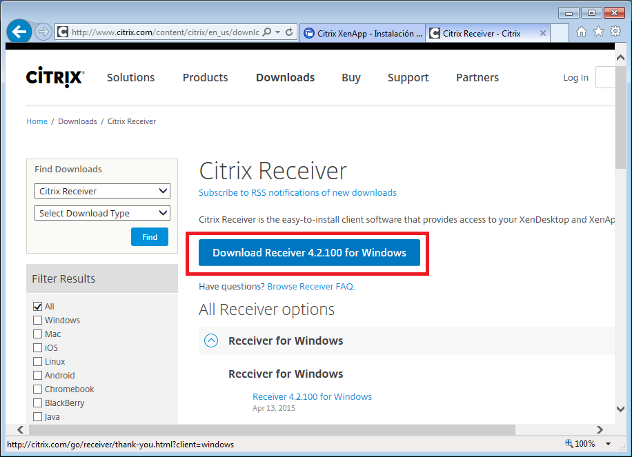
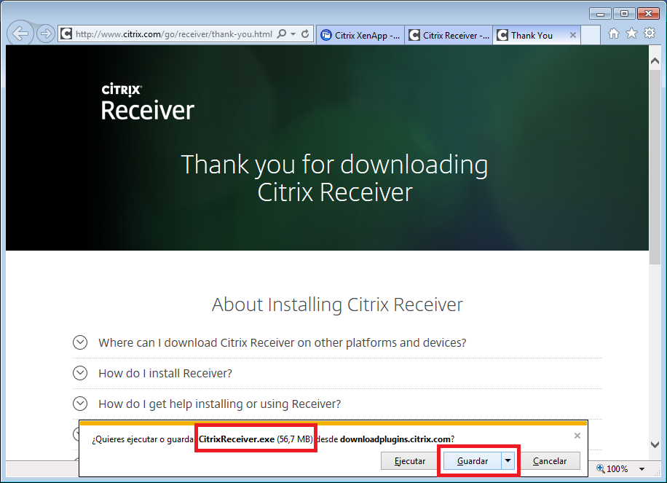
Pase 3 – instale el componente Citrix descargado.
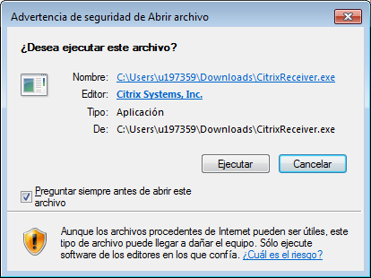
4 – verifique que esté correctamente instalado el Cliente Citrix.
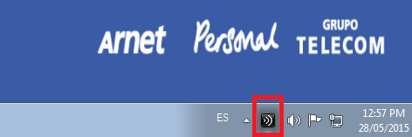
5 –una vez instalado el cliente, haga clic en el botón para continuar.

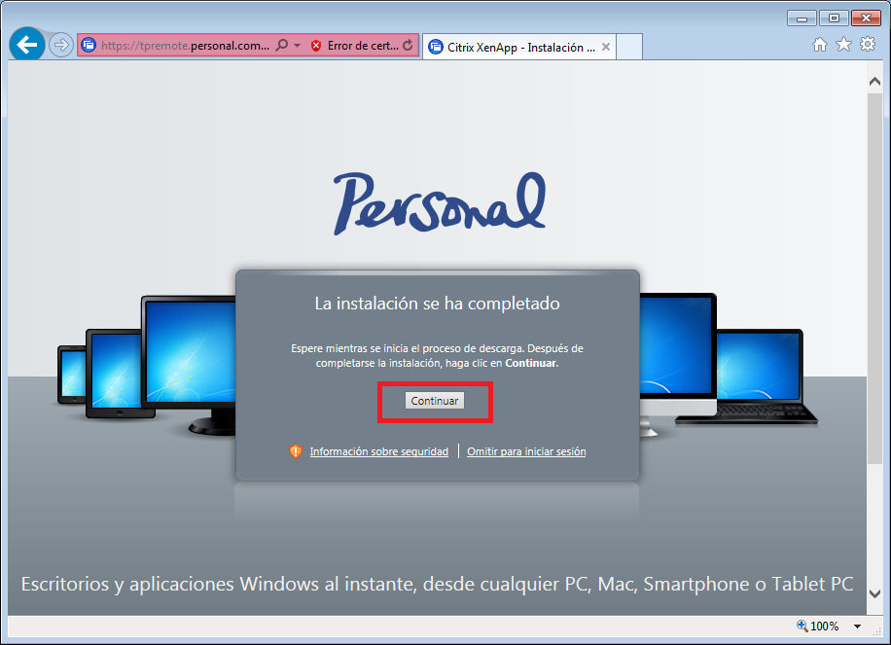
6 – ingrese las credenciales de acceso.
- User: u197359
- Password: $$motorola15
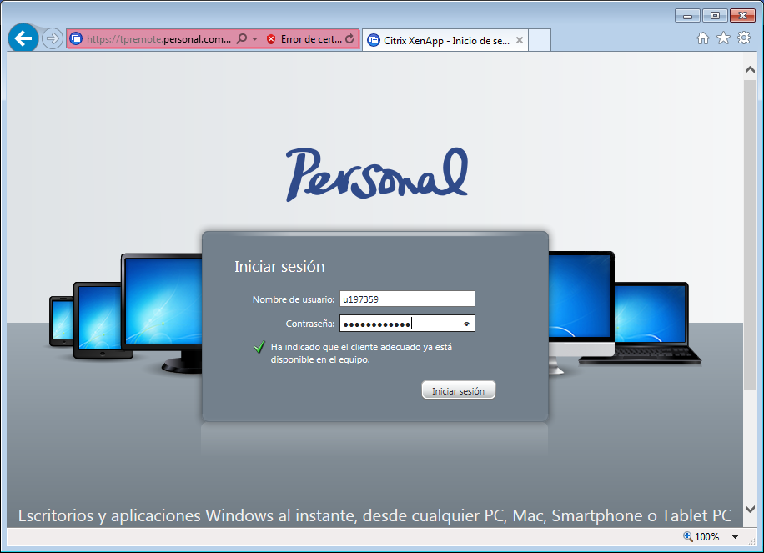
7 – haga clic en el icono de Terminal Server para conectarse al equipo remoto.
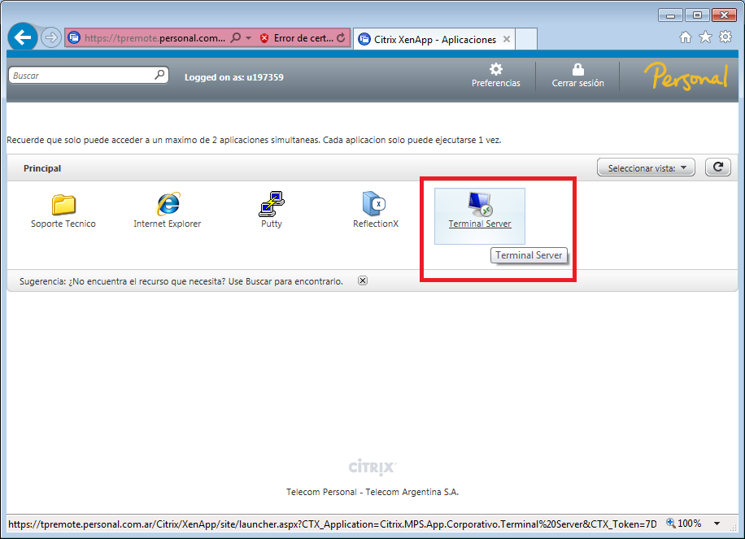
Paso 8 – ingrese el nombre del host o la dirección IP del equipo remoto.
- Host: T0004024360 (10.249.38.212)
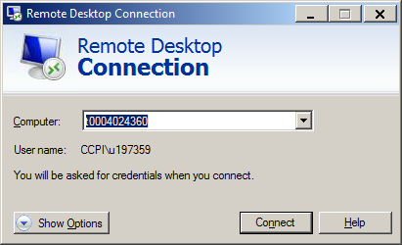
Ingrese nuevamente el usuario y password para iniciar sesión.

